КРАЕВОЙ МОЛОДЕЖНЫЙ ФОРУМ
“НАУЧНО-ТЕХНИЧЕСКИЙ ПОТЕНЦИАЛ СИБИРИ”
Муниципальное бюджетное общеобразовательное учреждение
«Синеборская СОШ»

КРАЕВОЙ КОНКУРС «НАУЧНЫЙ КОНВЕНТ»

Направление: краеведение
Тема работы: «Корни родины моей»

Выполнил: Александров Данил Денисович
5.04.2006 г.р.МБОУ «Синеборская СОШ»,
6 класс.Т. 89293327586

Руководитель Котенок Л.Д.
учитель истории, т.89235809410,
sagira.ld@yandex.ru

Синеборск 2019

Тезисы
Наша семья в деревне Лыткино живёт с 1984 года. Мои старшие товарищи сказали, что в школьном музее есть материалы из истории деревни с упоминанием от 1791 года. В составе группы «Поиск» мы решили выстроить выписки из архивных документов в хронологическом порядке. Я попытался написать на их основе историю родной деревни до 1919 года включительно. К 1911 году произошло объединение с заимками «Полежаево» и «Сиротинино», где проживало 92 мужчины, имели земли: 295.15 десятины.Благодаря Метрической книге Лугавскогоцерковного прихода 1919 года выяснили, что Кретов Степан Иванович дважды Герой Советского Союза родился в Лыткино, а не в селе Малая Ничка как принято считать, там он только рос и учился в Минусинской школе. По этой книге узнал много фамилий жителей деревни моих прадедов. Из рассказов односельчан составил рассказ о привале партизанской армии Кравченко и Щетинкина в 1919 году около Лыткино. Свой материал размещу на школьном сайте, напишу заметку в газету «Ленинская искра» к 100 летию освобождения города Минусинска партизанами, использовать на уроках истории и экскурсии в музее.
Введение
Актуальность деревни Лыткино более 200 лет. Я со старшими ребятами опросил 45 человек жителей деревни по истории деревни. Никто нам не смог рассказать о прошлом Лыткино.
Проблема состоит в том, чтов Синеборском школьном музее ребята прошлых лет сделали большую подборку материалов по истории Лыткино, но они не систематизированы, не обработаны.
Основная часть
Цель: написать исследование по истории деревни Лыткино до 1920 года
Задача: пересмотреть архивные материалы школьного музея по д. Лыткино
- Отобрать материалы до 1920 года
- Найти толкование незнакомых слов в словарях
- Опросить жителей деревни по фамилии Кретовы; о событиях 1919 года.
Методы: анализа, систематизации,интервьюирование.
- Первые упоминания о Лыткино
Упоминание о Лыткино я нашёл в выписке из документов Минусинского городского архива, что находятся в школьном музее. (приложение 1)В фонде 2 Восточенской Екатерининской церкви есть запись о том, что «в 1791 году с помощью крестьян окрестных деревень была построена церковь». Там перечислено несколько деревень и среди них Лыткино. [1]
И вновь находим, что приняли участие на общественном сходе по сбору денег на строительство каменного храма в селе Лугавское в 1848 году. К приходу относились верующие сел Лугавское, Каменка, Кривая, Знаменка, Алтай, Лыткина, ранее окормлявшиеся в Минусинске. [2] Для меня непонятно слово «окормлявшиеся». Я долго искал значение слова в интернете, но точного объяснения не встретил. Поэтому сделал вот такой вывод, что это верующие в Минусинской церкви молились и совершали все религиозные обряды, которые я знаю по курсу истории. «16 января 1865 г. в с. Лугавское освящен главный храм во имя Св. Троицы. Ранее, в ноябре 1864 г., освящен придел во имя Введения в храм Пресвященные Богородицы». [3]
Спасибо краеведам нашей школы за огромное количество архивного материала, который они собирали и передали младшим.Вот документ из Минусинского архива фонда 71, описи 1,дела 112, можно узнать, что на 14 мая 1903 года проживало в Лыткино 75 душ. (приложение 2)
В Метрической книгеШунерской Троицкой церкви от 1906 года обнаружил название Лыткино как улуса, а его жителей записали инородцами: Толмачёва Анастасия Евстигнеевна, которую пригласили в Саянск в качестве –кумы. [4]
Есть данные и по земле: в 1904 году заимка имела 1718.75 десятин. «На 2 апреля 1905 года, на заимке выделено удобной земли ещё 115,6 десятин. Всего удобной земли-1570, 60 десятин; не удобной -14815 десятин». [5]. Население стало 97 душ. Мне пришлось искать значение незнакомых слов в словарях: заимка - это земельный участок занятый кем-либо, по праву первого владельца носила его фамилию; десятина равна 1.45 современного гектара; душа - это единица учёта мужского населения.
- Объединение заимок
В 1904 году было деление волостей, но Лыткино осталось в Лугавской волости, что относилось к Минусинску. И тут настоящее открытие, оказывается, что в 1903 году около деревни Каменка существовало не только Лыткино, а ещё «Полежаево» и «Сиротинино» с населением 92 мужчины с семьями. Нашёл такие данные в фонде 71, описи 1, деле 187 Минусинского архива. Выяснил, что все три заимки объединились и образовалось селение Лыткино при Каменском сельсовете. [6] В 1911 году: «При заимках числилось: земель удобных – 284.20 дес.; сосняк молодой – 249.5 д., березняк молодой – 19.6 д., зарощенные земли – 15.10 д. Неудобной земли – 10.95 д., болота – 2.4 д., каменистые места – 3%, под дорогами – 2.25 д., под речками и протоками -2 д. всего земли: 295.15 десятины». [7]. На 1912 год земли заимок увеличилась до 1716.76 десятин. По переписи 1917 года в деревне Лыткино было 26 дворов с населением 154 жителя. Лошадей всего 112 голов, рабочих лошадей 101. Коров дойных 66, быков и молодняка 74. Овец было 596 голов. Под хлеб засевали 292 десятины пашни.
- Тайны Метрических записей
В Метрической книге Лугавского прихода от 1919 года ребята сделали выписку, которая стала сенсацией:Кретов Степан Иванович единственный в Красноярском крае дважды Герой Советского Союзародился в Лыткино, а не в селе Малая Ничкакак принято считать.(приложение 3)В книге «Летопись Минусинского района» составитель В. В. Нагорных, специалист архива администрации Минусинского района на странице 22 так же пишет: «5 декабря 1919 г. в д. Малая Ничка в семье Ивана Елизаровича Кретова, значащегося крестьянином д. Лыткиной, родился сын Степан Иванович Кретов, впоследствии - единственный в Красноярском крае дважды Герой Советского Союза. [8]Краеведы из 11 класса рассказали, что они показали найденный документ составителю летописи и та обещала внести изменения.
В 1973 году С.И. Кретову присвоено звание «Почётный гражданин города Минусинска», в честь 150-летия города. Бронзовый бюст Героя установлен в городе, именем Кретова названа одна из улиц города.(приложение 4)
Я постарался найти в интернете материал о герое земляке. Узнал, что гвардии капитан, командир эскадрильи 24-го гвардейского дальнебомбардировочного авиационного полка 50-ой авиационной дивизии к началу 1944 года совершил 336 боевых вылетов, со своим экипажем уничтожил на вражеских аэродромах 60 и сбил в воздухе 10 самолётов противника. Звание Героя Советского Союза присвоено Указом Президиума Верховного Совета СССР от 13 марта 1944 года. За 400 боевых вылетов 23 февраля 1948 года майор Степан Иванович Кретов награждён второй медалью «Золотая Звезда».
После войны в 1950 году окончил Высшую офицерскую лётно-тактическую школу, а через 8 лет– Военно-воздушную академию. Полковник, 13 лет работал преподавателем. Награждён двумя орденами Ленина, двумя орденами Красного Знамени, двумя орденами Красной Звезды, медалями. Умер 19 января 1975 года. Похоронен в Москве.
В нашей деревне Лыткина есть жители с такой же фамилией. На вопрос не ваш ли родственник герой прославил род – из потомков третьего поколения, утвердительно никто не мог ответить. Рассказали, что из рода Кретовых многие жили и воевали против фашистов. В мирные годы Кретовы славили свою землю героическим трудом хлеборобов.
- Вести 1919 года
Возвратимся к 1919 году, материал взяли краеведы в 2016 году. Из выписки по церковной книги Лугавской волости в деревне Лыткино вписано 16 новорождённых, крещение вели священник Алексей Орфеев, псаломщик Гаврил Чириков. По таким записям можно составить список жителей деревни. [9]. (приложение 5) Рассматривая списки из Метрических книг, я сравнил фамилии современных жителей Лыткино и близких деревнь. Сегодня есть потомки фамилий: в Лыткино: Полежаевы, Шубины;в Синеборске: Чернявские, Анашкины, Поповы, Ивановы (но они сказали, что из д. Балдаштык приехали в 1954 году), Лыткины в 1990-е годы выехали в Ермаковское; в Верхней Кое живут Бурдаковы; в селе Казанцево – Кретовы.
На памяти жителей старшего поколения сохранились рассказы стариков о партизанской армии Кравченко и Щетинкина. Вот такой рассказ у меня получился. «Армия партизан через горы пришла из Каратуза и остановилась между Лыткино и д. Мензот в километре на горе Песочная. Путь их лежал в Туву. Здесь они решили отдохнуть перед переходом через горы Саяны, отремонтировать оружие, одежду. Жители Лыткино не испугались военных. Первыми к ним сбегали мальчишки, всё высмотрели, расспросили и принесли в деревню просьбы гостей. Партизаны дали подержать в руках их оружие, а стрелять не разрешили. Герои разведки сообщили, что партизаны пришли из-за Саян, сами родом не из наших мест, идут помочь тувинцам выгнать какого-то барона Унгера и установить власть Советов. Передали и просьбы: в баньке помыться, постирать и починить одежду, хлебом-солью поделиться, молочком угостить. Жители обеих деревень не отказали партизанам, приняли радушно их просьбы. К осени партизаны вернулись из Тувы с победой и пошли войной на город Минусинск. В сентябре и там победили и установили власть Советов- рабочих и крестьян, чтобы не было бедных и богатых».
- Заключение
Цель которую я поставил- выполнил. Спасибо краеведам группы «Поиск», которые приняли меня в свою семью, научили и помогли оформлять работу. Мы положили начало исследования истории родной деревни Лыткино, которую обязательно будем продолжать. Мне понравилось, как жители деревни отнеслись к нашим вопросам. А особенно бабушка Сысоева … с интересом нам рассказывала воспоминания старшего поколения. Я немного научился работать с архивным материалом, по оформлению работы. Мне было очень интересно. Работу я размещу на школьном сайте, в районной газете «Ленинская искра».

- Примечание
1- МГА, Ф-17, О-1, Д-166; 2- МГА, Ф-17, О-1, Д-176;
3- МГА, Ф. 17, О- 1, Д- 28, Л- 77; Ф- 122; «Краткое описание приходов», с. 165;
4 - МГА, Ф-134, Опись-1, Дело -2; 5-МГА, Ф-71, О- 1, Д-111;
6 - МГА,Ф -71,О-1, Д-281; 7 - МГА, Ф-320, О-1, Д-8;
8 -, МГА, Ф- 122, О- 1, Д- 45, Л-36;9- Ф -122, О – 1, Д – 45.

- Приложения
Приложение № 1.
1-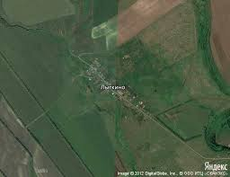2-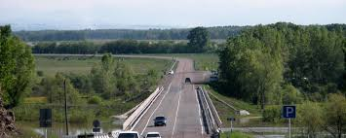
3-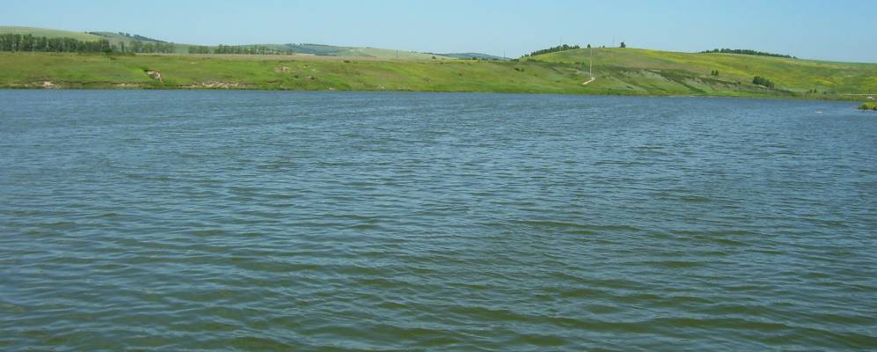 -4
5-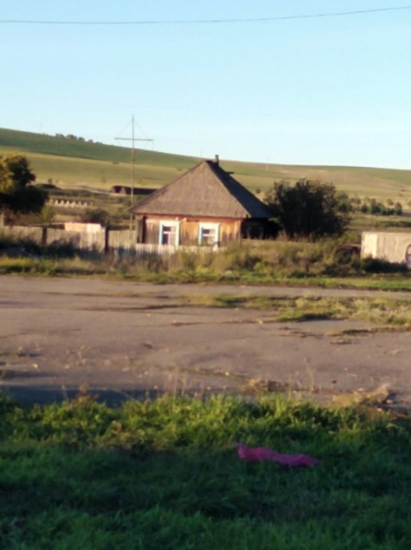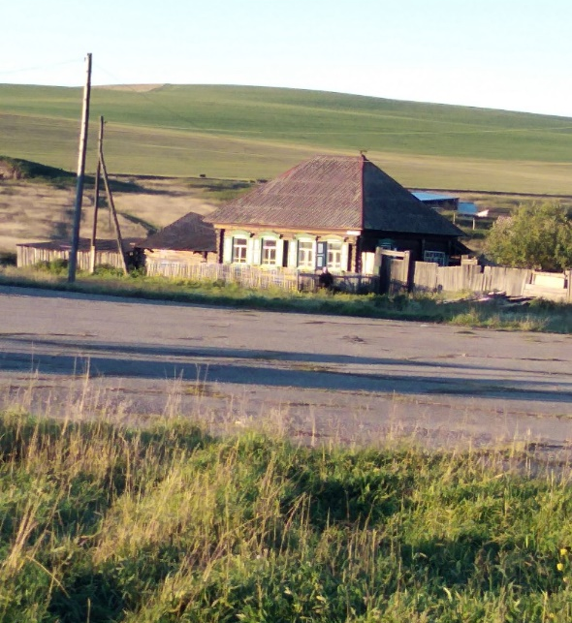
5-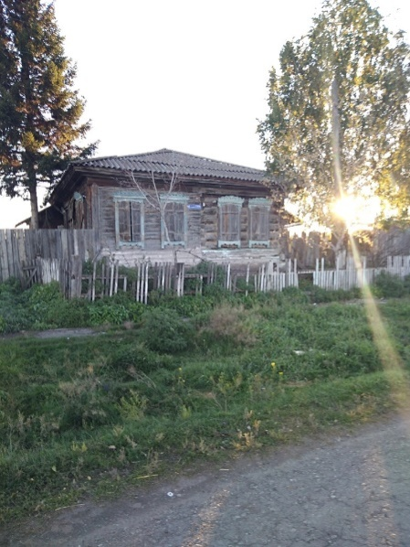
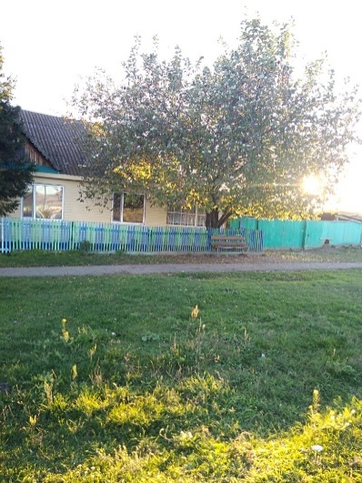

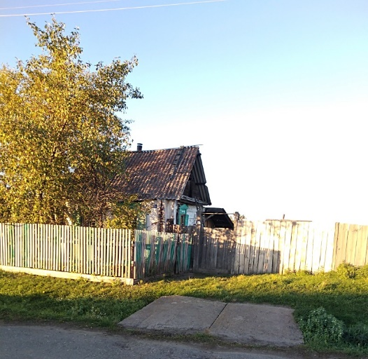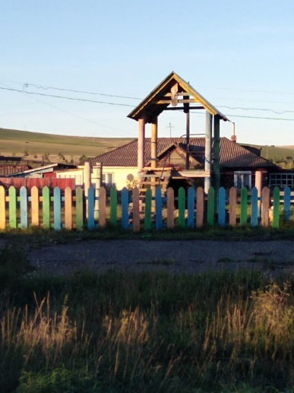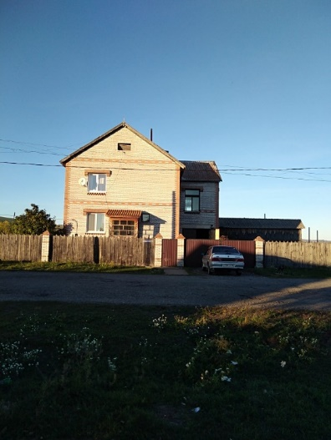

1-Лыткино из космоса. 2- дорога в Лыткино. 3- наш пруд. 4- мой дом.
5-прогулка по единственной улице Советская.
Приложение № 2

№ | Имя хозяина | возраст | Имя сына | возраст
1 | Полежаев Николай | 52 | Александр, Иван, Трофим  Михаил, Константин | 23,14, 9  2,1.6
2 | Попов Андрей | 45 | Михаил | 10
3 | Полежаев Фёдор | 35 | Яков, Константин, Иван | 14, 12, 5
4 | Полежаев Виктор | 28 | Семён, брат Иван, Ефим | 7, 26, 19
5 | Полежаев Михаил | 48 | Спиридон | 17
6 | Полежаев Иван | 37 | Григорий | 15
7 | Шубин Дмитрий | 62 | Семён:Константин, Фёдор  Николай | 34, 16, 50  35
8 | Лыткин Леонтий | 52 | Леонтий ,Павел, Семён  Леонтий | 24, 20, 17  22
9 | Чернявский Иван | 50 | Пётр, Александр, Фёдор | 24, 19, 12
10 | Анашкин Демьян | 40
11 | Лыткин Иван | 26 | Михаил, Пётр | 3, 2
12 | Иванов Фёдор | 55 | Василий, Степан, Василий,  Василий, Василий,  Алексей;Иван:Михаил, Василий | 26,24, 27,15  12, 3.  34, 6,  2
13 | КретовКонон | 66 | Иван, Иннокентий  Елизар | 10, 28  26
14 | Кутужеков Осип | 33 | Александр, Николай | 4, 6м
15 | Шубин Павел | 49 | Пётр, Илья, Иван, Александр | 13, 12, 5,  4

Приложение № 3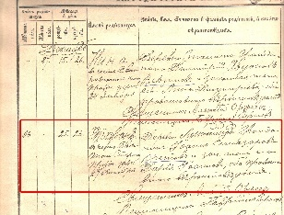
Приложение № 4
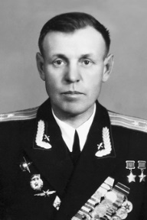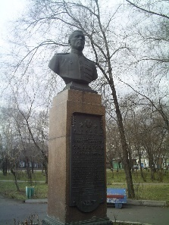
Приложение № 5
Дата рожде-ния | Имя рожден-ного | Имя отца и матери | Имена крёстных
23 апреля 1919 | Георгий | Борис Кутужеков+ Матрена Кутужекова | Яков Строев и девица Анна Кондратьевна Балабанова из Дубенска
21 | Николай | Фёдор Георгиевич Кретов+ Татьяна Григорьевна- православные | Василий Георгиевич Кретов и девица Агафья Иосифовна Кутужекова из Лыткина
3 мая | Таисия | Иван Иванович Сиротинин + Устинья Антоновна | Крестьяне из Лыткино Марк Иванович Сиротинин + Мария Антоновна
24 | Николай | Михаил Иванович Кретов+ Дарья Андреевна | Крестьяне из Знаменки Гаврил Михайлович Летин и из Лыткино Анна Ивановна Лыткина.
15 июня | Леонтий и Павел | Василий Фёдорович Иванов+ Агриппина Николаевна | Крестьянин из Лыткино Михаил Иванович Кретов+ Дарья Андреевна; Крестьянин Лыткино Павел Львович Лыткин и девица Анна Ивановна Кретова
13июля | Анна | Фёдор Иванович Чернявский + Мария Ивановна | Крестьяне Александр Иванович Чернявский и Мария Ивановна Шини
10 | Елена | Пётр Иванович Шубин + Екатерина Васильевна
25 | Александр | Девица Агрипина Михайловна Новосёлова | Крестьяние Иван Львович Лыткин и девица Ольга Борисовна Бурдакова
25 | Иван | Александр Иванович Чернявский + Мария Григорьевна | девица из Лыткино Мария Павловна Лыткина
3 августа | Пётр | Пётр Кириллович Полежаев + Евдокия | Семён Кириллович Полежаев и девица Анна ЕлизаровнаКретова
16 | Анфуса | Георгий Васильевич Кретов+Марфа С. | Крестьянин из Ачинска Иван Максимовна Парамонов и из Ермаковского Евгения Даниловна Филиппова
15 октября | Яков | Спиридон Иосифович Ашихмин+ Мария Ивановна | Константин Фёдорович Полежаев и Мария Павловна Мухортова
24 | Екатерина | Казак Григорий Артамонович Полынцев+ Мария Кирилловна | Симон Кириллович Полежаев и Евдокия Георгиевна Полежаева
25 декабря | Степан | Иван ЕлизарьевичКретов+ Дарья Ивановна | Из Малой Нички Алексей КорниловичШульмин и девица Агриппина Жернова
21 | Евгений | Иван Николаевич Полежаев + Евдокия Викуловна | Гаврил Викулович Сиротинин и из Восточного Александр Александрович Никитин

